M e g h í v ó

A BTSSZ „Rockenbauer Pál” Túravezetők Klubja szeretettel meghív minden túravezetőt és túrázót A 2023. következő klubnapjára, amelyet 2023. április 17-én hétfőn 16.00-kor
megváltozott helyszínen Bp.V. ker. Curia utca 3-ban a földszinti Nagyteremben tartanak.
Programok:

Dr. Fehér György OTSE túravezető
a Yucatán-félszigetről tart előadást
Németh Imre tanár
Amerikából jöttem címmel tart előadást

Mexikó Maja piramis USA Utah állam
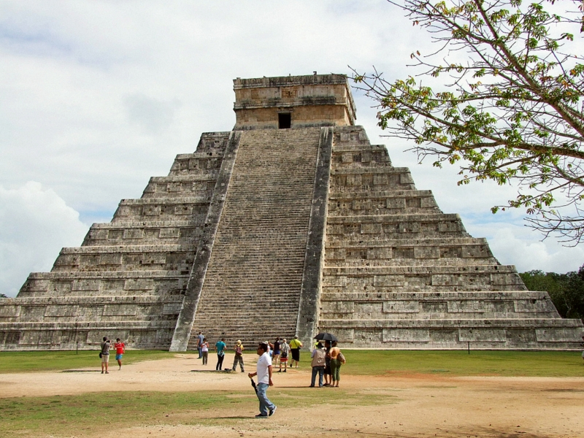 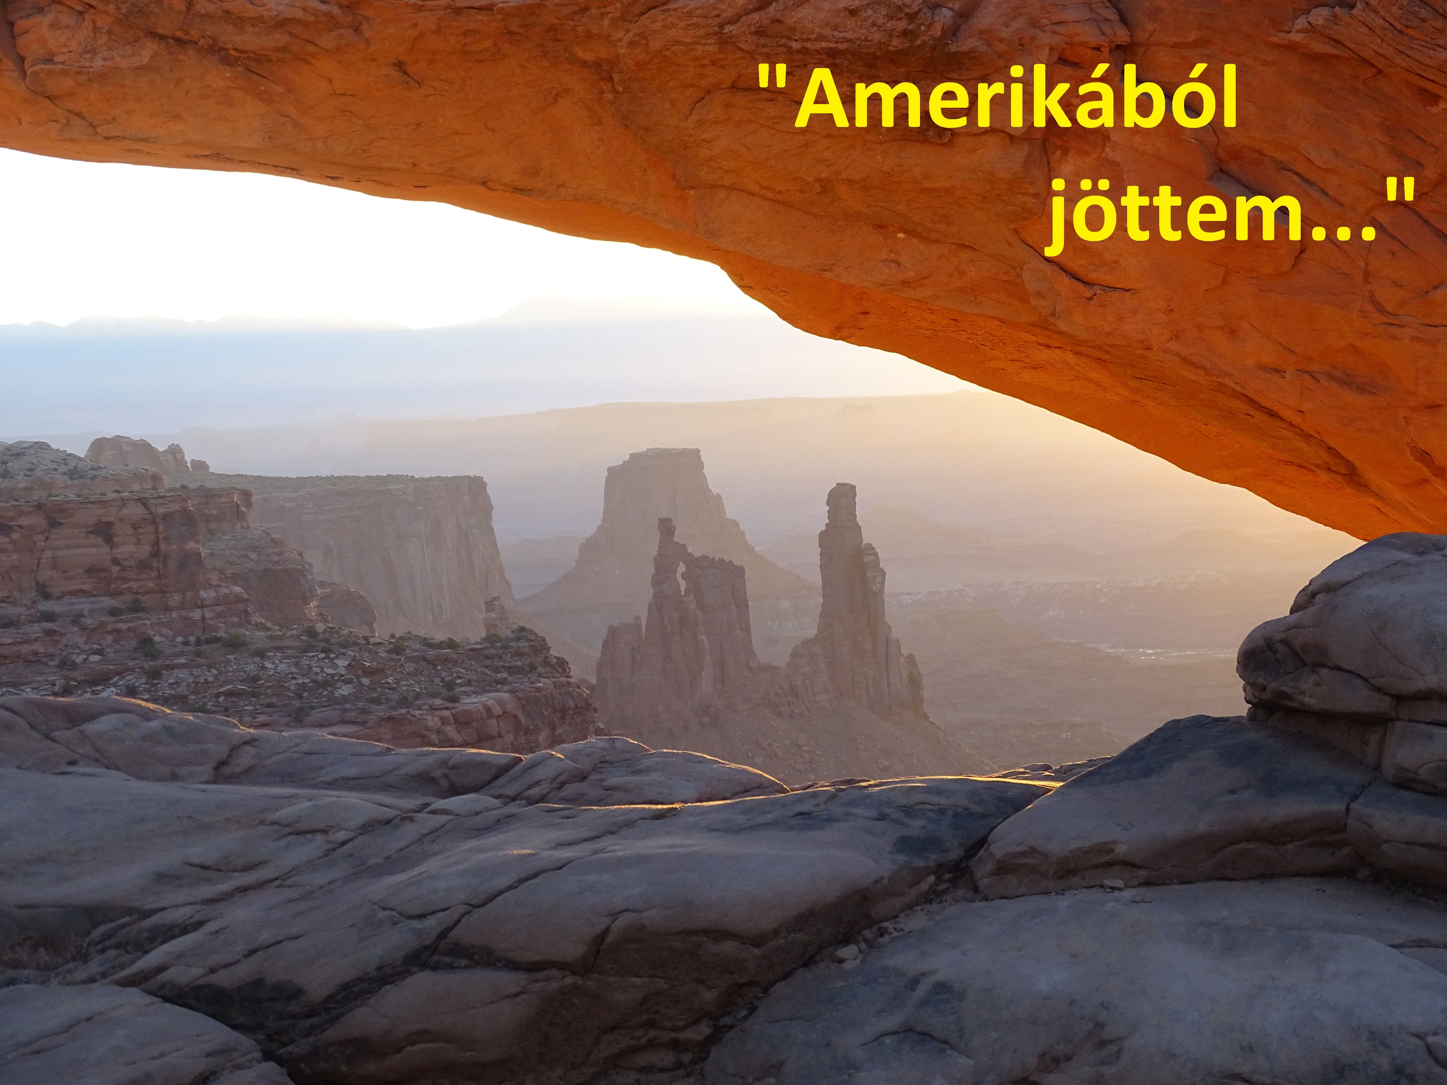

Minden érdeklődőt szeretettel várunk!
A programok változhatnak!

Matolcsi György elnök, klubvezető

